NINGÚN FUNCIONARIO DEL RÉGIMEN ACUDIÓ A LAS EXEQUIAS DEL CARDENAL

Los nicaragüenses dan la espalda al legado de Miguel Obando y Bravo, aliado de Ortega
Brenes preside su funeral: "Era un amigo, un hombre de paz"
Jesús Bastante, 04 de junio de 2018 a las 21:54

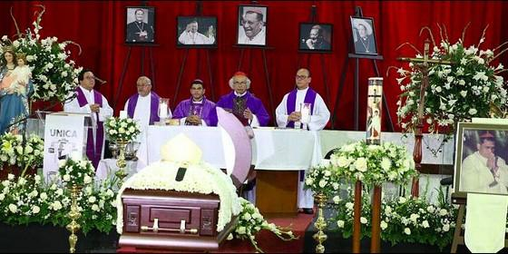
Ningún funcionario del régimen llegó a la misa en la Catedral MetropolitanaRD
RELIGIÓN | AMÉRICA
Un hombre de Dios, un hombre que amó intensamente a Jesucristo, un hombre intensamente mariano... un padre, así lo sentí yo, un amigo, era un hombre que creía en la paz
(Israel González Espinoza, corresponsal de RD en Managua).- El fin de una época en la historia de Nicaragua llegaba a su fin con lamuerte de Miguel Obando y Bravo (La Libertad, Chontales 1926), ex arzobispo de Managua entre 1970 y 2005 y ex "hombre fuerte" de la Iglesia del país centroamericano.
La noticia agarró a la sociedad nicaragüense de sorpresa y en medio de la mayor crisis de gobernabilidad que enfrenta el régimen autoritario de Daniel Ortega y su mujer, Rosario Murillo.
Según datos suministrados por el régimen de Ortega a través de sus medios de comunicación propagandísticos, el purpurado habría fallecido en la madrugada del domingo 3 de junio a los 92 años de edad.Desde hacía meses, su salud había disminuido abruptamente. El 2 de febrero fue la última vez que se le vio en la televisión, con un brazo fracturado y con problemas para incorporarse y articular palabras.
La muerte del polémico arzobispo, se da bajo la alianza que selló con su otrora enemigo político, Daniel Ortega. Obando y Bravo fue nombrado en 2007 (con la llegada del caudillo sandinista al poder) como presidente de la Comisión de Verificación, Reconciliación, Paz y Justicia y en 2016, la Asamblea Nacional (AN, unicameral), lo nombró "prócer nacional" bajo las protestas de la oposición política y de amplios sectores de la sociedad.
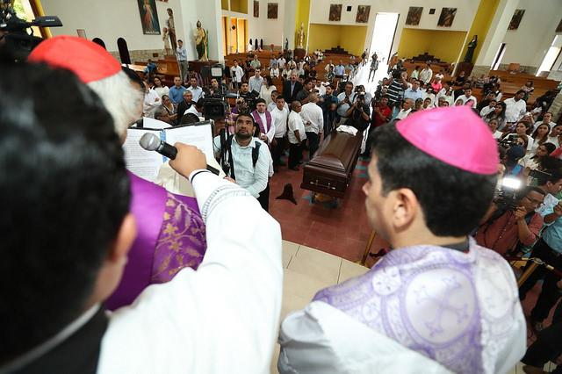
Brenes presidió la misa de corpore in sepulto
Al conocerse del fallecimiento, el cardenal Leopoldo Brenes, su sucesor al frente de la Arquidiócesis de Managua manifestó su tristeza por la muerte del religioso, asegurando que él era "un amigo, un hombre de paz".
"La partida física de su eminencia cardenal Obando, tercer arzobispo de la iglesia en Nicaragua, un hombre de Dios, un hombre que amó intensamente a Jesucristo, un hombre intensamente mariano... un padre, así lo sentí yo, un amigo, era un hombre que creía en la paz", dijo el arzobispo Brenes en una misa celebrada en la capital.
El máximo líder de la Iglesia Católica nicaragüense manifestó también que Obando había hablado telefónicamente con él sobre el Diálogo Nacional -en el cual la Conferencia Episcopal de Nicaragua es mediadora-, que está suspendido por la represión gubernamental ejercida contra manifestantes pacíficos adversos al régimen orteguista.
"Oramos siempre por el diálogo, la última plática que tuvimos con él (Miguel Obando) fue cuando comunicábamos al Gobierno que los obispos de la Conferencia Episcopal aceptamos ser mediadores y testigos (en el Diálogo Nacional), él me llamó y nos tenía en sus oraciones", aseguró Brenes Solórzano.
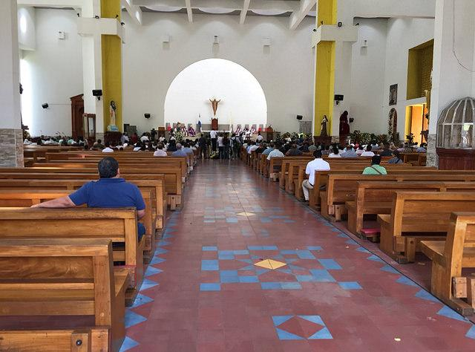
Por su parte, el gobierno de Ortega emitió en horas de la tarde del domingo un decreto declarando tres días de luto nacional. La declaración no fue recibida con beneplácito por la población, quién desde el 19 de abril viene sufriendo una sangría a causa de la represión gubernamental, que según organismos de derechos humanos, ya traspasa las 100 personas asesinadas por la Policía anti-motines y las turbas parapoliciales finaciadas por el régimen.

La catedral de Managua, casi vacía

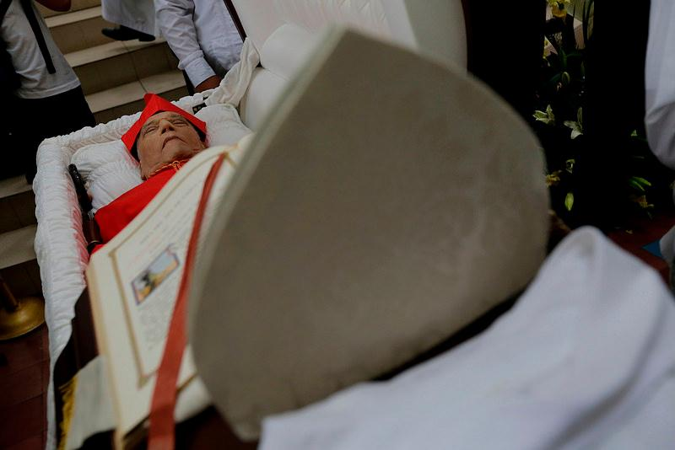
UNA CATEDRAL VACÍA, PESE A SER HOMBRE DE LA HISTORIA DE NICARAGUA
La mañana siguiente, el féretro de Miguel Obando y Bravo fue llevado a la Catedral Metropolitana de Managua, en pleno corazón de la capital. Las tapas de los periódicos apenas reproducían en un costado la noticia de la muerte del religioso. La mayor parte del espacio lo copaban las escenas de la represión gubernamental en la turística ciudad de Masaya. El régimen de Ortega se saldaba nuevas víctimas mortales. 5, según organismos de derechos humanos.
El cardenal Brenes junto con el obispo de Matagalpa, monseñor Rolando Álvarez, recibieron los retos de Obando en el atrio de Catedral y lo condujeron al interior del templo, dónde lo pusieron al pie de la escalinata que da inicio al altar mayor del templo, construido en 1992 bajo el auspicio del fallecido.
"Hay más periodistas que feligreses", dijo el periodista Marcos Medina, de la opositora Radio Corporación. En efecto, la Catedral apenas lucía un pequeño grupo de personas a la hora de la misa "in corpore insepulto", oficiada por el obispo Rolando Álvarez.
La mayoría de los presentes, eran allegados a la Universidad Católica (UNICA, privada) y a la familia Rivas Reyes, el clan familiar incondicional del Cardenal Obando. Sorpresivamente, ningún funcionario de alto rango del régimen orteguista llegó a Catedral.
"Allá en cielo, seguirá orando por Nicaragua", dijo Monseñor Alvarez al finalizar su homilía, con una Catedral totalmente vacía.

Féretro del cardenal Obando
¿QUIÉN ES MIGUEL OBANDO Y BRAVO?
Nació en 1926 en el seno de una familia humilde en el poblado de La Libertad, departamento de Chontales (centro de Nicaragua). Se ordenó como sacerdote salesiano en 1958. Fue electo obispo auxiliar de Matagalpa en 1968 y fue nombrado arzobispo metropolitano de Managua en 1970 por Pablo VI.
En 1985, Juan Pablo II lo elevó al cardenalato siendo el primer prelado centroamericano en recibir la dignidad cardenalicia. En 2005 cesó como arzobispo siendo sucedido por el cardenal Leopoldo Brenes Solórzano, actual arzobispo de Managua.
De profesión físico-matemático, Obando y Bravo es conocido en Nicaragua por su labor mediadora en diversos acontecimientos políticos que han ocurrido durante su gobierno episcopal. En la década de 1970, fue mediador dos veces entre la guerrilla sandinista y el gobierno del dictador Anastasio Somoza Debayle, cuando la primera asestó duros golpes a los aparatos burocráticos del régimen.
En la siguiente década, lideró la oposición a la Revolución Popular Sandinista (1979- 1990) y a la Iglesia comprometida con los pobres, denominada también como "Iglesia popular" por la jerarquía católica de aquellos años, que estaba compuesta de sacerdotes, religiosas y laicos comprometidos con el proceso revolucionario.
Entre 1988 y 1990 fue garante de los acuerdos de paz en Sapoá, entre el gobierno del FSLN y la contrarrevolución que culminó con la celebración de las primeras elecciones democráticas y la pacificación del país.
Desde el regreso del socialista Daniel Ortega al poder en 2007, ha sido un cercano aliado del mandatario y su esposa Rosario Murillo, quien lo nombró coordinador del Consejo de Reconciliación Nacional. Actualmente su papel es criticado en la Iglesia y la oposición porque estos grupos consideran que el gobierno utiliza su figura religiosa para fines políticos.
Así mismo Obando y Bravo preside el consejo directivo de la Universidad Católica de Managua (UNICA) y es dueño de una modesta emisora de corte católico que posee cobertura nacional.
